社会科学报：上海城建职业学院马克思主义学院揭牌

[2018-07-02]   发布单位：宣传部   阅读次数：5373

**国内首家以马克思主义青年理论研究为特色的马克思主义学院成立**

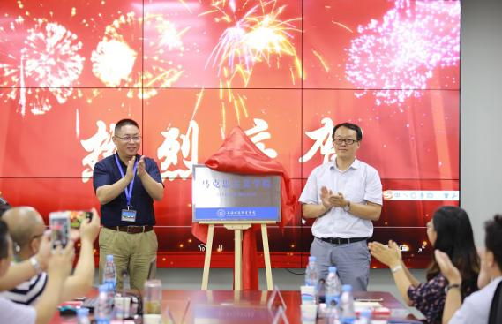

　　6月28日，为庆祝建党97周年，上海城建职业学院正式揭牌成立马克思主义学院。这是国内首家以马克思主义青年理论研究为特色的马克思主义学院。同日,习近平新时代青年思想研讨会在该校举行，上海城建职业学院党委书记褚敏、校长叶银忠、副书记杨光辉、副校长范文毅、上海市学生德育发展中心副主任宗爱东等专家学者与会。

　　揭牌仪式由杨光辉主持，范文毅宣读成立马克思主义学院。宗爱东、褚敏共同为马克思主义学院揭牌。

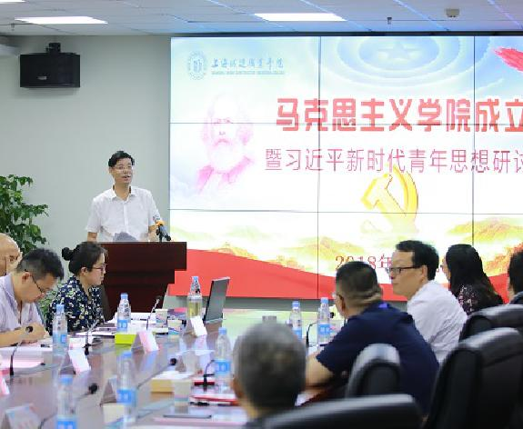

    叶银忠在讲话中指出，成立马克思主义学院，是该校党委认真学习贯彻习近平教育思想，为进一步落实立德树人根本任务、培养德智体美全面发展的社会主义建设者和接班人所做出的一项重要决策。

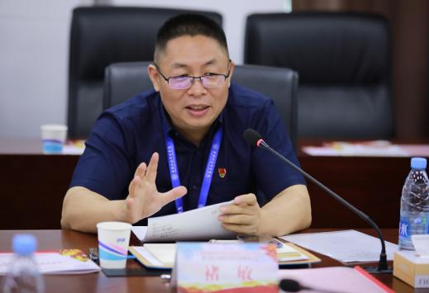

　　褚敏指出，上海城建学院希望通过成立马克思主义学院搭建一个平台，把高校、社科院、共青团等系统的青年研究力量整合在一起，融和社会学、教育学、政治学、心理学等学科，把马克思主义理论研究法、社会学实证研究法、心理学实验观察法结合起来。通过深入研究习近平新时代青年思想，将其和课程思政、思政课程教学及校园文化相结合，是该校立德树人的一项创新举措。

http://www.shekebao.com.cn/shekebao/n440/n448/u1ai13567.html